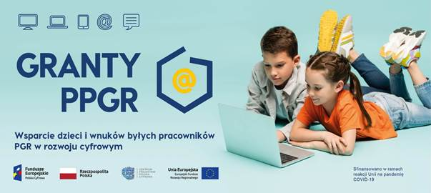
Gmina Nędza jako Darczyńca, przekazała 25 laptopów zakupionych w ramach projektu grantowego pn. „Wsparcie dzieci z rodzin pegeerowskich w rozwoju cyfrowym – Granty PPGR”.
Przekazanie sprzętu odbyło się na podstawie umów darowizn zawartych z osobami, które zakwalifikowały się do przedmiotowego wsparcia.
Do Gminy Nędza wpłynęły w okresie naboru 32 wnioski, z czego 25 osób spełniało wymagane warunki i zostało zakwalifikowane do objęcia wsparciem.
Na realizację zadania Gmina otrzymała grant w wysokości 85 616 zł ze środków Unii Europejskiej.
Dostawcą sprzętu była firma g.IT Solutions Michał Daszkiewicz z Kutna, która w czerwcu dostarczyła sprzęt firmy Lenovo, następnie sprzęt został sprawdzony w zakresie sprawności technicznej.
Konkurs grantowy pn.: „Wsparcie dzieci z rodzin pegeerowskich w rozwoju cyfrowym – Granty PPGR” jest finansowany w ramach Programu Operacyjnego Polska Cyfrowa na lata 2014-2020 Osi Priorytetowej V Rozwój cyfrowy JST oraz wzmocnienie cyfrowej odporności na zagrożenia REACT-EU działania 5.1 Rozwój cyfrowy JST oraz wzmocnienie cyfrowej odporności na zagrożenia.
Ponadto poniżej udostępniamy wyjaśnienia Ministerstwa Finansów dot. przekazania beneficjentom ostatecznym sprzętu w programie Granty PPGR a podleganiu przepisom ustawy o podatku od spadków i darowizn
https://samorzad.pap.pl/kategoria/aktualnosci/czy-przekazanie-sprzetu-w-programie-granty-ppgr-podpada-pod-ustawe-o-podatku

